24 Devis de la liste des utilisateurs

Informations générales

Description de la fenêtre des paramètres
Cette fenêtre permet d’accéder à tous les utilisateurs et leur(s) rôle(s) et d’avoir accès à la fenêtre de modification des utilisateurs. Il est aussi possible de désactiver le compte de un ou des utilisateur(s).

Fréquence d’utilisation :

- Interface utilisée seulement pour la modification et la désactivation de comptes utilisateur.

Volume de données :

- Seulement quelques administrateurs ayant les droits d’accès nécessaires.

Présentation de l’écran
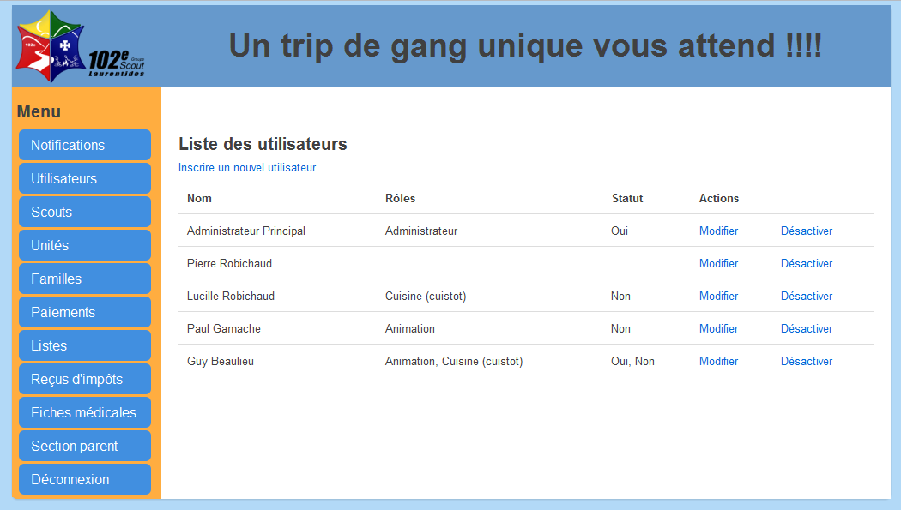

Diagramme de navigation

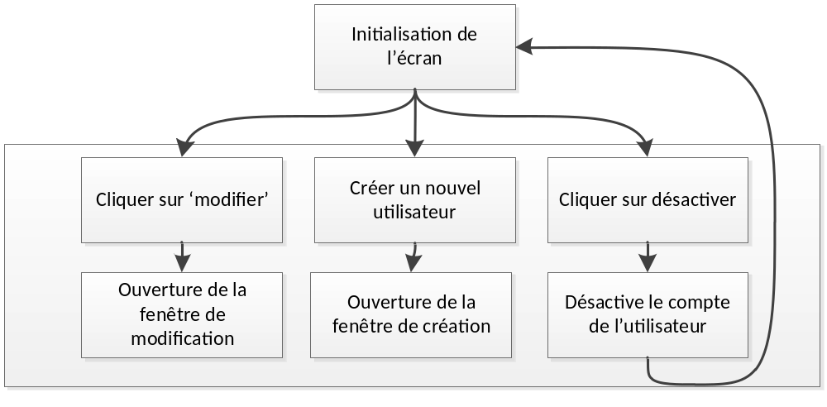

Données et classes

Accès aux données

Sous-schéma
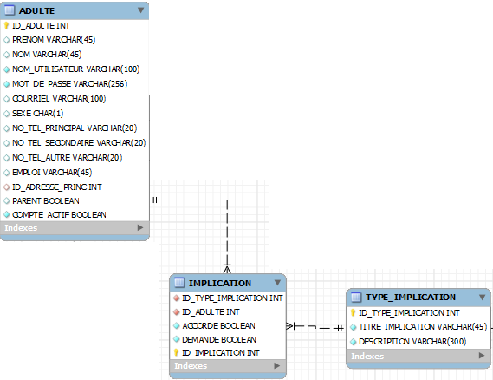

Classes
Aucun schéma de classes n’est défini pour le moment.

Structures d'accès aux données
Étant donné que le système sera construit en utilisant le framework Yii, les accès à la base de données seront effectués à travers la couche ORM (Object Relational Mapper). L’ORM effectuera les requêtes SQL requises dans la base de données pour créer ou mettre à jour les données.

Description des champs de l'écran
Légende pour Attributs
V : Verrouillé; C : Calculé ou Composé; R : Recherche d'un enregistrement
B : Bouton, le contrôle est un bouton d'action du formulaire.

Champs | Table | Champ de la table
Nom | ADULTE | NOM
Rôles | TYPE_IMPLICATION | DESCRIPTION
Statut | IMPLICATION | ACCORDE

Règles de traitement

3.1 Initialisation
- Chargement de tous les utilisateurs et de leurs rôles.

3.2 Bouton Éditer
- Ouvre la fenêtre de modification d’utilisateur avec les données de la personne choisie.

3.3 Bouton Désactiver
- Désactive l’utilisateur dans le système et change en statut dans la base de données.

3.4 Bouton Créer un nouvel utilisateur
- Ouvre la page de création d’utilisateur

Historique des modifications au devis
Date de création du devis : 6 octobre 2011
Auteur : Maxim Paquet

Tableau de suivi de modifications du devis
Date | Raison | Effectuée par
6 octobre 2011 | Création du devis | Maxim Paquet
28 octobre 2011 | Modification finale du devis | Maxim Paquet
6 decembre 2011 | Mise à jour MEO | Charles-Etienne St-Jean

Compléments pour les essais unitaires et fonctionnels
Directives pour la vérification
Nom CHARLES-ETIENNE ST-JEAN | Signature | Date : 11/12/2011
1. Les informations des utilisateurs sont affichées dans le tableau.
2. Les liens ‘modifier ce profil’ redirigent vers la page de modification du bon profil.
3. Le bouton ‘désactiver’ désactive l’utilisateur.
4. Le bouton ‘inscrire nouvel utilisateur’ redirige vers la page de création d’utilisateurs.

Résultats de la vérification de la programmation, essais no :
Par : CHARLES-ETIENNE ST-JEAN |  | Signature | Date 11/12/2011
TOUT EST FONCTIONNEL OUI _____ NON __X__
# | Anomalie |  |  | Temps estimé de corrections
3 | La fonctionnalité n’est pas complètement implémentée |  |  | 1

